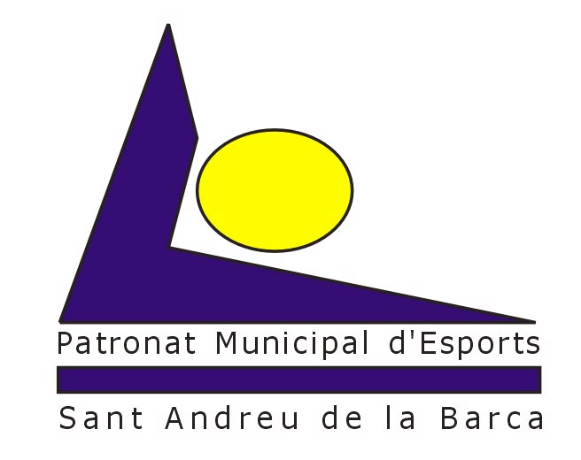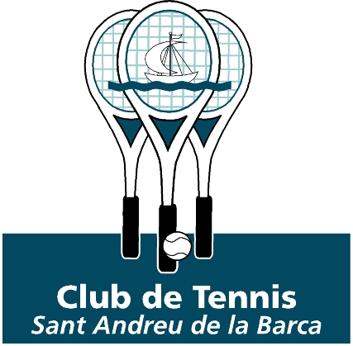
Lliga Baix Llobregat

LLIGA DEL BAIX LLOBREGAT JUVENIL DE TENNIS 2016-17
“I MEMORIA CARLOS PUNZANO”
ACTA MINITENNIS: SETS A 10 PUNTS/PARTITS A 30 MINUTS
Enviar acta: escoladetennispadelsab@gmail.com

JORNADA-------------------------------------------- CATEGORIA
EQUIP DEL: EQUIP DEL:

Nom i cognoms Nom i cognoms
1 1

2 2

3 3

4 4

1ª TORN TOTAL PUNTS EQUIP LOCAL.................... / TOTAL PUNTS VISITANT............................
1 2

2 1

3 4

4 3

2ª TORN TOTAL PUNTS EQUIP LOCAL.................... / TOTAL PUNTS VISITANT................................

L’EQUIP GUANYA AL

PER a DIA DE DE 20
**Recordeu que el resultat final, es posan els partits guanyats en total de cada equip***
El capità El capità

